Aplicación móvil multiplataforma para la gestión de registros clínicos materno-infantiles en la Asociación Taller de los Niños (ConnecTani)
CURSO
Herramientas de Desarrollo
DOCENTE
JOSE LUIS MILLA FLORES
INTEGRANTES

RODRIGO RICARDO MALLQUI ORDOÑEZ
LUIS FERNANDO RISCO CRUZ
ALFREDO HUCHUPE LIRA
WILVER FIDEL MARTINEZ CCARAMPA
JOHAN NICOLASA TERRONES ALANYA

AÑO
2026
ÍNDICE
1. Información General del Proyecto 3
2. Agradecimiento y Dedicatoria 4
3. Resumen y Abstract 4
4. Realidad Problemática y Justificación 4
5. Objetivos del Proyecto 4
5.1. Objetivo General
5.2. Objetivos Específicos
6. Marco Teórico y Metodología
7. Cronograma de Actividades
8. Requisitos del Sistema
8.1. Requisitos Funcionales
8.2. Requisitos No Funcionales
9. Evidencia de Resolución de Conflictos (Git Merge)

Aplicación móvil multiplataforma para la gestión de registros clínicos

Información General del Proyecto

Esta sección consolida los metadatos técnicos y organizativos necesarios para la trazabilidad del desarrollo en el repositorio institucional.
- Nombre del Sistema: ConnecTani - Sistema de Gestión de Salud Materno-Infantil.
- Organización Beneficiaria: Asociación Taller de los Niños (TANI) - Sede San Juan de Lurigancho.
- Stack Tecnológico: React Native, ecosistema Expo, Arquitectura Serverless y Gitflow para gobierno de código.
- Entorno Académico: Universidad Tecnológica del Perú (UTP) - VIII Ciclo.
- Cátedra: Herramientas de Desarrollo - Ing. Jose Luis Milla Flores.

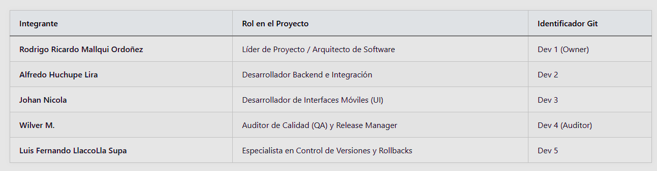
Información General del Proyecto

Distribución de Sedes y Puntos de Impacto
- Sede Administrativa (Matriz): Jirón María Parado de Bellido 179, Magdalena del Mar, Lima, Perú. Desde este punto se gestiona la gobernanza, las alianzas institucionales y la dirección estratégica de la organización.
- TANI concentra su infraestructura operativa en el distrito de San Juan de Lurigancho (SJL), caracterizado por su alta densidad poblacional y retos de accesibilidad:
- Centro de Salud TANI (Hub Operativo): Núcleo clínico donde se ejecutan los servicios de medicina, enfermería, farmacia y vacunación.
- Red de Hogares Educativos: Espacios descentralizados en SJL dedicados al cuidado y educación de la primera infancia.
- Unidad Móvil (Bus TANI): Sede itinerante para intervenciones de salud en zonas periféricas.
- Laboratorio Social (LabTANI): Centro de formación y voluntariado para la innovación metodológica.

Antecedentes y Justificación Tecnológica
Con más de 40 años de trayectoria, TANI ha logrado un impacto social significativo; sin embargo, su arquitectura actual presenta una deuda técnica crítica:
- Sistemas Fragmentados: Los procesos clínicos (historias), administrativos (pagos) y educativos operan como silos de información desconectados.
- Procesos Manuales (AS-IS): El uso predominante de registros en papel y carnets físicos genera ineficiencias, pérdida de datos y tiempos de espera prolongados en el triaje.
- Brecha de Comunicación: No existe un canal digital bidireccional que permita a las familias autogestionar su salud o recibir alertas preventivas.
- Oportunidad: La implementación de ConnecTani bajo una arquitectura SOA permitirá integrar estas islas de información, optimizando la capacidad de respuesta y la precisión en los reportes de impacto para financiadores.

Marco Estratégico (Visión y Misión)
Misión: Construir oportunidades de desarrollo constante para niños, niñas y sus familias mediante espacios profesionales de confianza y soluciones asequibles, escalables y transformadoras.
Visión (To-Be): Ser la organización referente en innovación social y transformación digital del Perú para el año 2026, logrando una gestión de salud 100% digitalizada, ágil y centrada en la autonomía del beneficiario.
1.5. Objetivos Estratégicos de la Arquitectura (SMART)
Para alinear la tecnología con el negocio, se establecen los siguientes objetivos:
- Centralización de Datos: Implementar un repositorio centralizado de historias clínicas digitalizadas, reduciendo el error en la consolidación de datos de 48 horas a tiempo real para finales del ciclo de implementación.
- Eficiencia en el Triaje: Reducir el tiempo de identificación y registro del paciente en el centro de salud en un 60% mediante el uso de Carnets QR Digitales.
- Engagement Preventivo: Lograr que el 40% de las familias activas agenden sus citas preventivas (CRED/Vacunación) de manera autónoma a través de la aplicación en el primer año de operación.
- Sostenibilidad Técnica: Diseñar una arquitectura de "Costo Cero" en infraestructura (Serverless) que no supere los límites gratuitos de los proveedores actuales, garantizando la viabilidad financiera de la ONG.
1.6. Fundamentos y Modelo de Negocio
TANI opera bajo un modelo de Empresa Social e Impacto Híbrido:
- Modelo B2C (Directo al Beneficiario): Entrega de servicios de salud y educación a familias vulnerables bajo un esquema de tarifas sociales subsidiadas.
- Modelo B2B/B2G (Aliados y Gobierno): Prestación de servicios de valor agregado, reportes de impacto y ejecución de programas para el sector privado (RSE) y el Estado (MINSA).
- Flujo de Ingresos: Diversificado entre micro-pagos por servicios de salud, donaciones directas de la comunidad y fondos concursables de cooperación técnica internacional.

Diagnóstico y Contexto de la Organización

Presentación de la empresa
La Asociación Taller de los Niños (TANI) es una organización sin fines de lucro con más de 47 años de trayectoria, ubicada principalmente en el distrito de San Juan de Lurigancho, Lima. Desde su fundación, TANI se ha dedicado a mejorar las condiciones de vida de poblaciones en situación de pobreza y vulnerabilidad, enfocándose en el desarrollo integral de la primera infancia y el empoderamiento de sus familias. Su modelo de intervención articula cuatro ejes fundamentales: salud, educación, comunidad e innovación. TANI ha sido reconocida por organizaciones como la CEPAL por sus prácticas innovadoras, impactando a miles de familias anualmente mediante atención preventiva, nutricional, apoyo psicológico y educación inicial.

Misión, visión y objetivos
- La misión de la organización: "Buscamos construir oportunidades para que los niños, niñas y sus familias tengan un desarrollo constante. Creamos espacios profesionales de confianza y aprendizaje que atiendan los principales desafíos de los niños y niñas, y junto con las familias generamos experiencias transformadoras que ofrezcan soluciones asequibles y escalables".
- Su visión es: “Anhelamos que el Perú sea un lugar donde los niños y niñas puedan desarrollar todo su potencial y cumplir todos sus sueños. Que las familias sean las garantes de su protección y crecimiento, y que los servicios para las familias sean de la mejor calidad posible (hayas nacido, donde hayas nacido)".
- Entre sus principales objetivos se encuentran:
      - Prevenir y detectar tempranamente riesgos o daños en el desarrollo psicomotor, cognitivo y físico de los niños.
      - Disminuir las tasas de desnutrición crónica y anemia infantil mediante consejería nutricional y promoción de la lactancia materna.
      - Fortalecer el vínculo afectivo y la autoestima de los padres (incluyendo madres adolescentes del programa Red MAMI), dándoles un rol activo en la crianza y salud de sus hijos
- Objetivo Tecnológico de Innovación: Escalar y digitalizar el acompañamiento a las familias mediante una arquitectura tecnológica de costo cero, ofreciendo herramientas accesibles 24/7 para la gestión de citas, educación en crianza y soporte, modernizando la operatividad de la ONG sin comprometer su presupuesto.

Realidad Problemática y Justificación

Realidad Problemática En el distrito de San Juan de Lurigancho, la Asociación Taller de los Niños (TANI) desempeña un rol fundamental en el monitoreo y cuidado de la salud materno-infantil de poblaciones vulnerables. Sin embargo, en la actualidad, el equipo de campo y el personal administrativo enfrentan cuellos de botella operativos debido a la descentralización y el manejo manual de la información. El registro de historias clínicas, controles de peso, talla y esquemas de vacunación se realiza predominantemente mediante formatos físicos o en hojas de cálculo aisladas. Esta deficiencia tecnológica genera redundancia de trabajo, pérdida de datos durante los traslados desde el campo hasta la sede, y la imposibilidad de consultar el estado de un beneficiario en tiempo real, retrasando la toma de decisiones críticas para la salud integral de los infantes.

Justificación El desarrollo de ConnecTani se justifica desde tres perspectivas clave:

Valor Social y Operativo: Proveerá a la ONG TANI de una herramienta móvil ágil que permitirá a los trabajadores de campo registrar y consultar datos directamente desde sus dispositivos. Esto eliminará el doble registro, minimizará el margen de error humano y asegurará que la atención a las madres e infantes se base en información actualizada.

Justificación Tecnológica: El uso de React Native y Expo garantiza que la organización no deba invertir en desarrollos separados para Android e iOS, maximizando la rentabilidad del software. Además, la implementación de un modo de sincronización asíncrona permitirá operar en zonas de San Juan de Lurigancho donde la cobertura de red móvil es inestable.

Justificación Académica y Metodológica: A nivel formativo, este proyecto permite aplicar y documentar estándares de la industria del software. Se establece un riguroso gobierno de código mediante Gitflow, protegiendo las ramas principales (main, develop) y exigiendo revisiones por pares (Code Review), lo que garantiza la entrega de un producto estable, trazable y de alta calidad técnica.

Objetivos del Proyecto
4.1. Objetivo General
Diseñar, desarrollar e implementar una aplicación móvil multiplataforma (ConnecTani) orientada a la digitalización y optimización de la gestión de registros clínicos materno-infantiles para el trabajo de campo de la Asociación Taller de los Niños (TANI).
4.2. Objetivos Específicos
- Diseñar interfaces de usuario (UI/UX) centradas en la accesibilidad y usabilidad, facilitando la operatividad del personal de salud bajo condiciones de campo.
- Desarrollar el frontend móvil utilizando el framework React Native y el entorno Expo, asegurando compatibilidad nativa cruzada (Android/iOS).
- Implementar un flujo de trabajo colaborativo estandarizado (Gitflow) gestionado a través de GitHub, garantizando políticas de protección de ramas y auditoría de código para asegurar la estabilidad del producto.
- Aplicar metodologías ágiles mediante la herramienta GitHub Projects (Kanban) para planificar, asignar y trazar el progreso de las tareas (Issues) a lo largo del ciclo de vida del software.

Marco Teórico y Metodología
Marco Teórico El proyecto se sustenta en paradigmas de desarrollo de software modernos. El Desarrollo Móvil Multiplataforma se aborda mediante React Native, un framework impulsado por JavaScript que permite renderizar componentes nativos, logrando rendimiento y fluidez. Se complementa con Expo, que agiliza el ciclo de compilación y prueba. Para la Gestión de Configuraciones y Control de Versiones, se emplea Git en la nube de GitHub. La estrategia arquitectónica del repositorio se basa en Gitflow, un modelo estricto que separa el código en ramas de desarrollo (develop), producción (main/master) y características temporales (feature/, hotfix/), evitando la inyección directa de errores al sistema base.
Metodología El proyecto se enmarca en una investigación de tipo tecnológica-aplicada. Se emplea el marco de trabajo ágil Scrum adaptado, gestionando las iteraciones mediante tableros Kanban en GitHub Projects. El flujo de trabajo estipula que ningún código ingresa a la rama develop sin antes haber sido desarrollado en una rama aislada, vinculado a un Issue documentado (trazabilidad), y sometido a un Pull Request. Posteriormente, es auditado (QA) por el Dev 4, quien verifica la resolución de posibles conflictos antes de realizar el Merge definitivo, garantizando así el principio de integración continua.
- Cronograma de Actividades
El proyecto está distribuido en un cronograma de 15 semanas (alineado con los hitos académicos), ejecutado bajo la modalidad de Sprints ágiles.
- Semana 1 - 4 (Fase de Planeación e Interfaz): Levantamiento de requerimientos con la ONG TANI, diseño de vistas UI/UX y creación del modelo de base de datos.
- Semana 5 (Hito 1 - Gobierno de Código): Inicialización del repositorio oficial. Configuración del archivo .gitignore, redacción del README.md maestro, estructuración del directorio src/ con el entorno base de Expo, y establecimiento de las reglas de protección de ramas en GitHub.
- Semana 6 - 10 (Hito 2 - Desarrollo Core): Programación de los módulos de Gestión de Beneficiarios y Autenticación. Gestión activa del tablero Kanban. Identificación, documentación y resolución técnica de colisiones de código (Merge Conflicts).
- Semana 11 - 15 (Hito 3 - Integración y Despliegue): Configuración de flujos de Integración Continua (CI), pruebas de sincronización offline/online, auditoría final, creación del Release de producción y pruebas de campo con el personal en San Juan de Lurigancho.

Requisitos del Sistema
7.1. Requisitos Funcionales
- RF01 - Gestión de Expedientes: El sistema permitirá al personal de la ONG TANI registrar, actualizar y dar de baja perfiles clínicos de madres e infantes.
- RF02 - Monitoreo Clínico: El sistema permitirá el ingreso cronológico de controles antropométricos (peso y talla) y esquemas de vacunación.
- RF03 - Sincronización Asíncrona: El sistema posibilitará la captura de información en zonas sin cobertura móvil (modo offline) y ejecutará la sincronización con el servidor central al recuperar conectividad.
- RF04 - Agenda de Controles: El sistema generará y mostrará alertas o recordatorios visuales de las fechas correspondientes a las próximas visitas domiciliarias.
- RF05 - Control de Acceso: El sistema diferenciará el acceso mediante autenticación segura, limitando los permisos operativos entre administradores y promotores de campo.
- RF06 - Motor de Búsqueda: El sistema integrará filtros (DNI, Nombres) para localizar expedientes familiares de manera instantánea.
7.2. Requisitos No Funcionales
- RNF01 - Portabilidad: Construcción estricta bajo React Native y Expo para asegurar el despliegue dual en Android e iOS sin duplicidad de código fuente.
- RNF02 - Arquitectura Cloud: El backend deberá operar sobre un entorno Serverless para asegurar la disponibilidad de la información y la escalabilidad de consultas concurrentes.
- RNF03 - Cifrado y Privacidad: Las transmisiones de información clínica estarán protegidas mediante protocolos criptográficos estandarizados (HTTPS/SSL) para preservar el secreto médico.
- RNF04 - Usabilidad UI/UX: Las vistas de la interfaz deben contar con tipografía legible bajo luz solar y componentes adaptados al uso con una sola mano, respondiendo al contexto operativo de campo.
- RNF05 - Rendimiento: Las consultas de historiales clínicos deben completarse con una latencia máxima de 3 segundos bajo una red estable.
- RNF06 - Trazabilidad y Calidad: El desarrollo deberá regirse por el estándar Conventional Commits y todas las ramas principales deben requerir aprobaciones mediante Pull Requests mandatarios.

- Evidencia de Resolución de Conflictos (Git Merge)

Durante la fase de integración del desarrollo colaborativo, se provocó y resolvió de forma exitosa una colisión de código (Merge Conflict), documentando la capacidad del equipo para gestionar el gobierno del código bajo Gitflow.
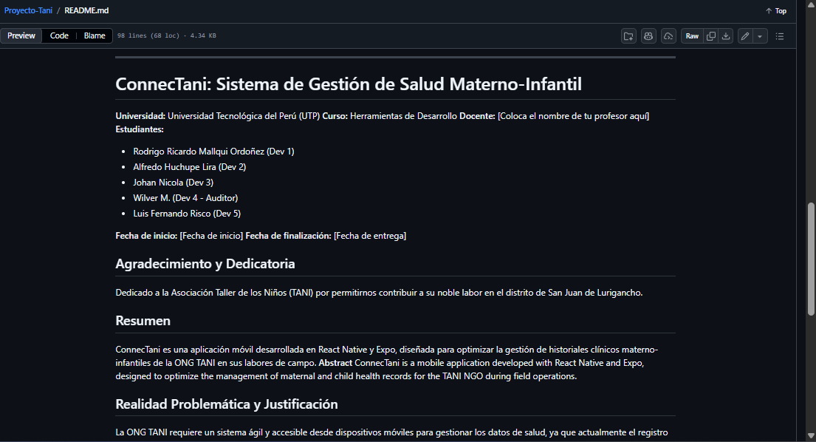

1. Contexto del Incidente (Issue #6): La colisión se produjo en la vista de la aplicación al intentar integrar la rama feature/estilos-header (desarrollada por el Dev 3 - Johan). Los cambios entraron en conflicto directo con las modificaciones previas realizadas en la rama hotfix/arreglo-texto-login (Dev 2 - Alfredo), las cuales ya habían sido consolidadas y fusionadas en la rama base develop.

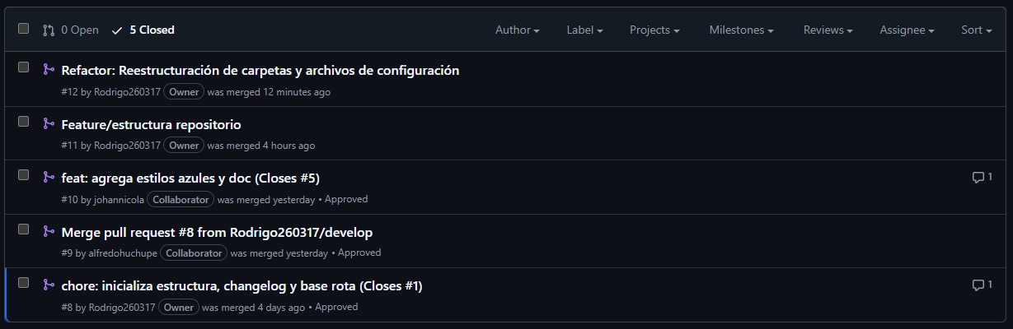

2. Archivo en Conflicto: El sistema de control de versiones de Git detuvo la fusión automática e identificó la colisión estructural en el componente de interfaz: header.html (dentro del entorno de desarrollo de la vista).

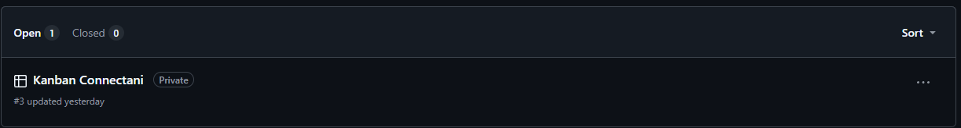

3. Procedimiento de Resolución Técnica:
- El desarrollador a cargo procedió a actualizar su entorno local extrayendo los últimos cambios aprobados del servidor remoto ejecutando: git fetch origin seguido de git merge origin/develop
- Al presentarse el fallo de integración, se utilizó el entorno de Visual Studio Code para auditar el código. El editor resaltó las zonas afectadas mostrando las cabeceras de Git (<<<<<<< HEAD, =======, >>>>>>> origin/develop).
- Refactorización Manual: Se eliminaron las marcas de control de Git y se unificó la lógica del componente, preservando la clase de estilo requerida por el feature (btn-blue) en conjunto con el contenido textual corregido en el hotfix.
- Consolidación: Con el código purgado y validado, se finalizó la resolución ejecutando el reempaquetado: git add . git commit -m "fix: resuelve colision de merge en el header (Closes #6)" git push origin feature/estilos-header

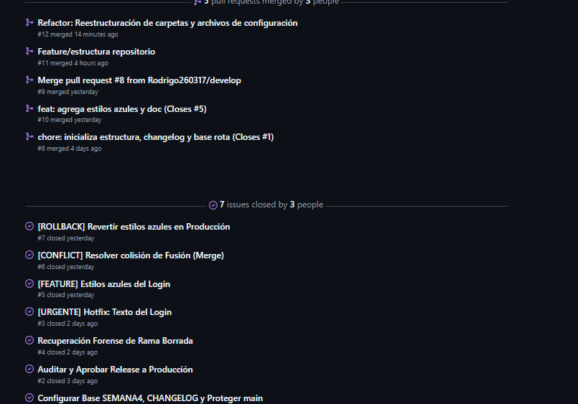4. Validación Final: Tras la subida, la plataforma GitHub detectó la resolución del conflicto, modificando el estado del Pull Request (#10) a "Able to merge". Posteriormente, el Auditor del proyecto (Dev 4 - Wilver) validó la integridad del código, aprobó la solicitud y ejecutó la fusión final hacia develop, cerrando automáticamente las tareas en el tablero Kanban.
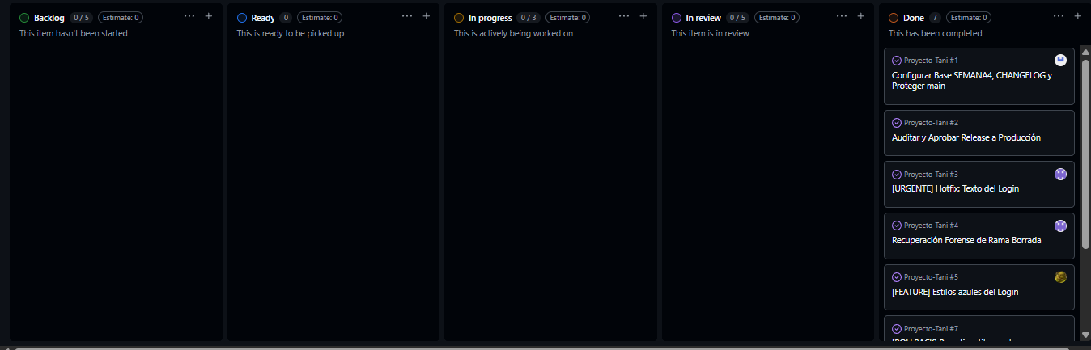

Referencias Bibliográficas

TANI - PERU. (s. f.). TANI - PERU. https://tallerdelosninos.org.pe/es/home
Mapa, R. (2021, 21 diciembre). Asociación Taller de los niños. Perú. https://redmapa.org/2021/12/21/asociacion-taller-de-los-ninos-peru/
Hogares Educativos para niños menores de 3 años con padres que trabajan. (s. f.). https://inversionenlainfancia.net/?blog/entrada/experiencia/103
Taller de los Niños (TANI): cuando el trabajo comunitario cambia. (2025, 21 noviembre). TVPerú. https://www.tvperu.gob.pe/novedades/presencia-cultural/taller-de-los-ninos-tani-cuando-el-trabajo-comunitario-cambia-destinos
Correo, R. (2019, 12 marzo). Mapa de la anemia en Lima: SJL, Ate y SMP son los distritos con mayor tasa de esta afección en la sangre. Correo. https://diariocorreo.pe/edicion/lima/mapa-de-la-anemia-en-lima-sjl-ate-y-smp-son-los-distritos-con-mayor-tasa-de-esta-afeccion-en-la-sangre-875421/

